Министерство образования
Учреждение образования
«Белорусский государственный университет информатики и радиоэлектроники»

Специальность «Программная инженерия»

Кафедра программного обеспечения информационных технологий

Учебная дисциплина «Компьютерные системы и сети»

ОТЧЕТ

по лабораторной работе №2
«Тraceroute»

Подготовила: Букшта С.А.
ст. гр. 410901

Проверила: Болтак С.В.

Минск 2026
Задание
Разработать простейший аналог утилиты traceroute / tracert, изученной в рамках первой лабораторной работы. В качестве протокола передачи данных можно использовать ICMP или UDP (на выбор). При реализации использовать программный интерфейс сокетов (готовые реализации отправки/получения echo запросов использовать запрещено).
Утилита должна принимать в качестве параметра IP-адрес целевого узла и выводить узлы маршрута аналогично системному traceroute/ tracert (порядковый номер, время ожидания ответа для каждого отправленного пакета и адрес узла). Следует отправлять более одного пакета.
Проверьте, что разработанная программа дает такие же результаты, как и системная. Проанализируйте трафик, генерируемый вашей программой в процессе работы, с помощью Wireshark. Также Wireshark можно использовать при отладке, в случае проблем с получением эхо-ответов.
Обратите внимание на значение контрольной суммы (Wireshark показывает, верно ли оно подсчитано) и обновление значения sequence number между отправками (изучите, как оно изменяется в системной утилите traceroute / tracert).
Дополнительное задание
Добавить параметр командной строки, активирующий режим разрешения в имена узлов через обратные DNS-запросы. В этом режиме помимо IP-адресов узлов маршрута должны выводиться и их имена (такое поведение является поведением по умолчанию для системных tracert/ traceroute).
Добавить возможность задавать имя целевого узла вместо его IP-адреса.

Выполнение работы
Утилита была разработана на языке Python и использует программный интерфейс сокетов для формирования и отправки сетевых пакетов. В качестве транспортного протокола используется протокол ICMP. Утилита самостоятельно формирует ICMP Echo Request пакеты, вычисляет контрольную сумму и отправляет их с постепенно увеличивающимся значением TTL (Time To Live), что позволяет определить промежуточные узлы маршрута до целевого хоста.
Разработанная программа принимает в качестве параметра IP-адрес или доменное имя целевого узла и выполняет трассировку маршрута до него.
Также реализован дополнительный параметр командной строки -d, активирующий режим разрешения IP-адресов в доменные имена с использованием обратных DNS-запросов. В этом режиме программа выводит как IP-адреса, так и имена узлов маршрута.
Результат работы разработанной утилиты mytracert при принятии в качестве параметра IP-адреса предоставлен на рисунке 1.

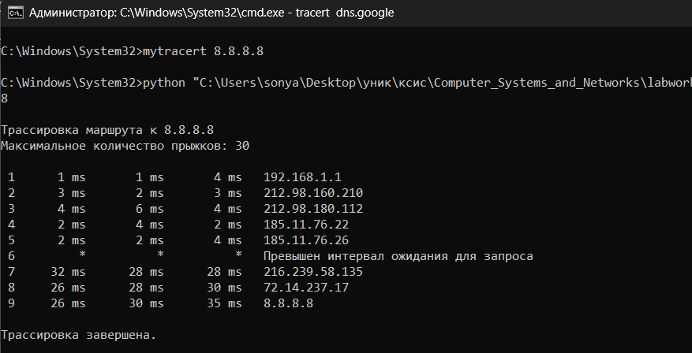

Рисунок 1 – Работа утилиты mytracert

Для сравнения приведен пример работы встроенной утилиты tracert, представленный на рисунке 2.

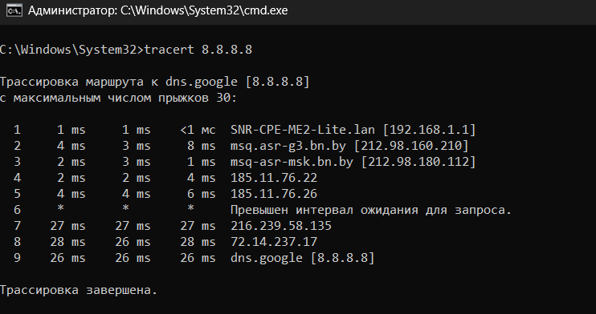

Рисунок 2 – Работа утилиты tracert

Пример работы утилиты mytracert с использованием флага -d, разрешающим адреса в имена узлов, предоставлен на рисунке 3.

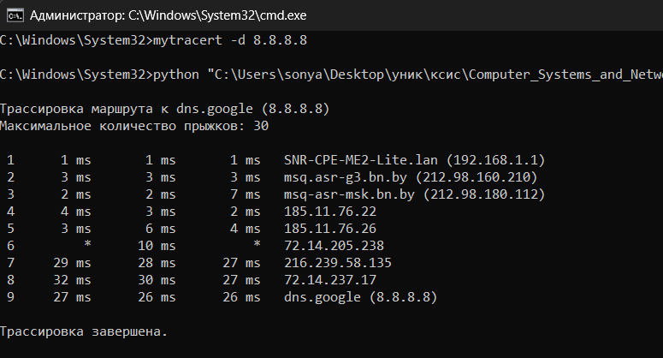

Рисунок 3 – Работа утилиты mytracert с параметром -d

Разрешение адресов узлов в имена в созданной утилите совпадает с тем, что получилось при использовании tracert на рисунке 2.
Трассировка маршрута с помощью mytracert через указание имени целевого узла показана на рисунке 4.

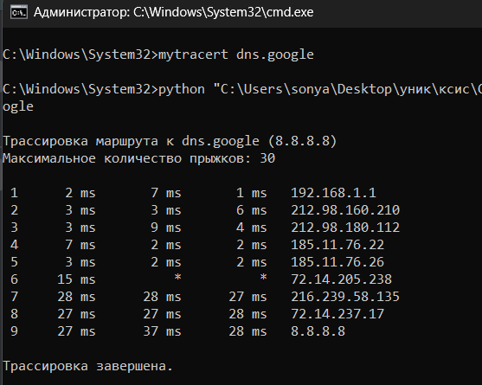

Рисунок 4 – Работа mytracert через указание имени целевого узла

На рисунке 5 показана работа mytracert через указание имени целевого узла и с параметром -d. Для сравнения приведен пример работы утилиты tracert, представленный на рисунке 6.
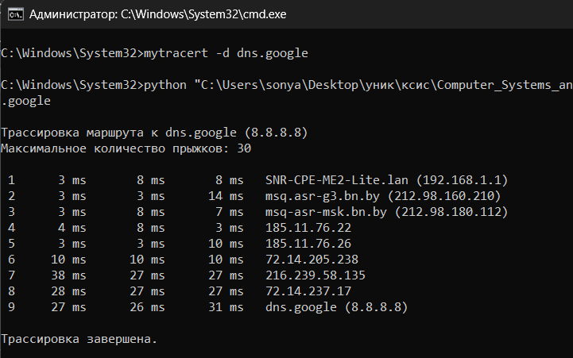

Рисунок 5 – Работа mytracert через указание имени целевого узла с использованием параметра -d

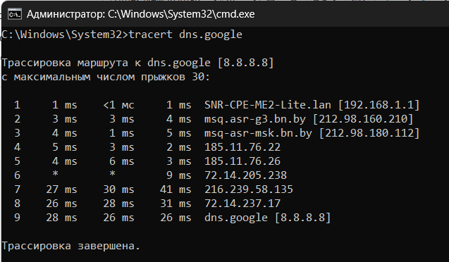

Рисунок 6 – Работа tracert через указание имени целевого узла

Как мы видим, результат работы mytracert совпадает с тем, что получилось при использовании tracert.
Таким образом, mytracert работает корректно и показывает те же маршруты и IP-адреса, что и системная tracert. При использовании флага -d она корректно отображает имена хостов вместе с IP. При указании имени целевого узла программа тоже работает корректно.
Рассмотрим перехваченный утилитами трафик.
Трафик, перехваченный при работе mytracert, показан на рисунке 6. Трафик утилиты tracert показан на рисунке 7.

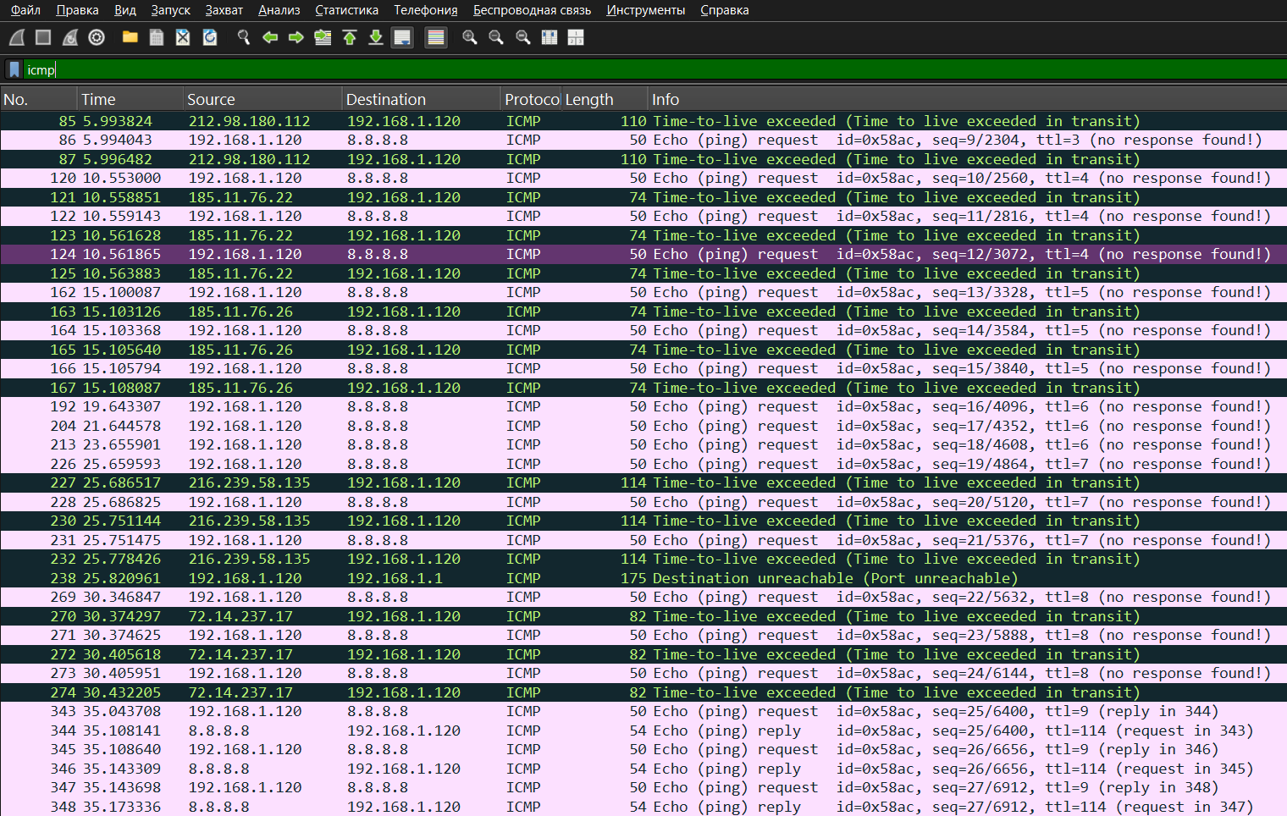

Рисунок 6 – Трафик для mytracert

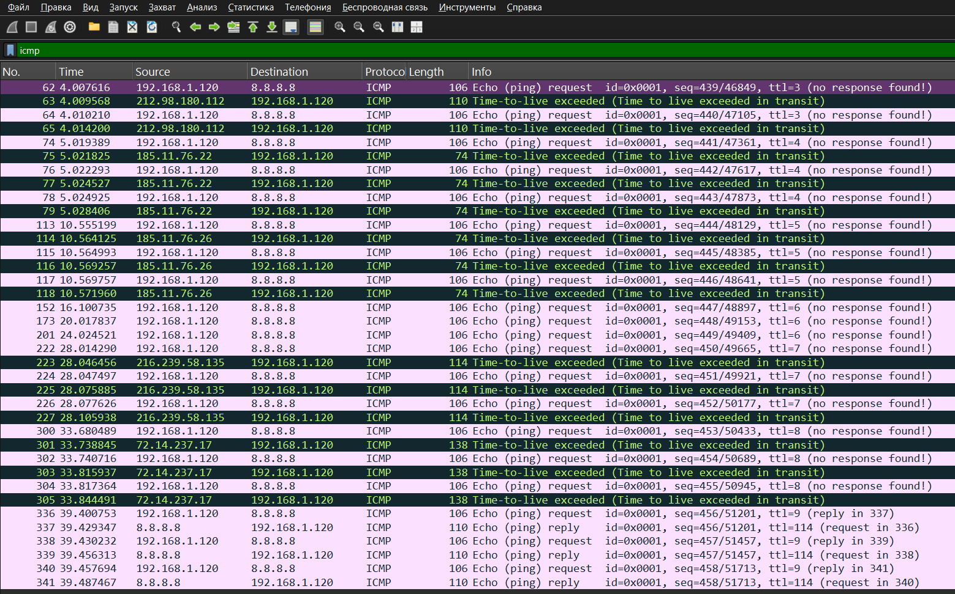

Рисунок 7 – Трафик для tracert
Анализ сетевого трафика в Wireshark показывает, что разработанная утилита работает по тому же принципу, что и стандартная утилита tracert. В обоих случаях для определения маршрута используются ICMP Echo Request пакеты с постепенно увеличивающимся значением TTL. Для каждого значения TTL отправляется 3 пакета, после чего анализируются ответы от промежуточных маршрутизаторов. Когда значение TTL достигает нуля на маршрутизаторе, он отправляет сообщение ICMP TTL Exceeded, что позволяет определить очередной узел маршрута. При достижении конечного узла возвращается ICMP Echo Reply. Поле Identifier в ICMP-заголовке в обоих случаях остается постоянным в течение всей трассировки и используется для идентификации пакетов одной сессии.
Также при каждой отправке увеличивается sequence number, что показано на рисунке 8 для mytracert и на рисунке 9 для tracert. Это позволяет различать отдельные ICMP-запросы и сопоставлять ответы с конкретными пакетами.

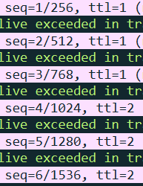

Рисунок 8 – Изменение sequence number в mytracert

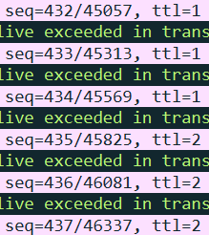

Рисунок 9 – Изменение sequence number в tracert

Анализ пакетов ICMP Echo Request, отображенных на рисунке 10 и 11 показывает, что контрольная сумма в отправляемых пакетах вычисляется корректно (в Wireshark отображается как Checksum Status: Good), а все основные поля ICMP пакета совпадают.

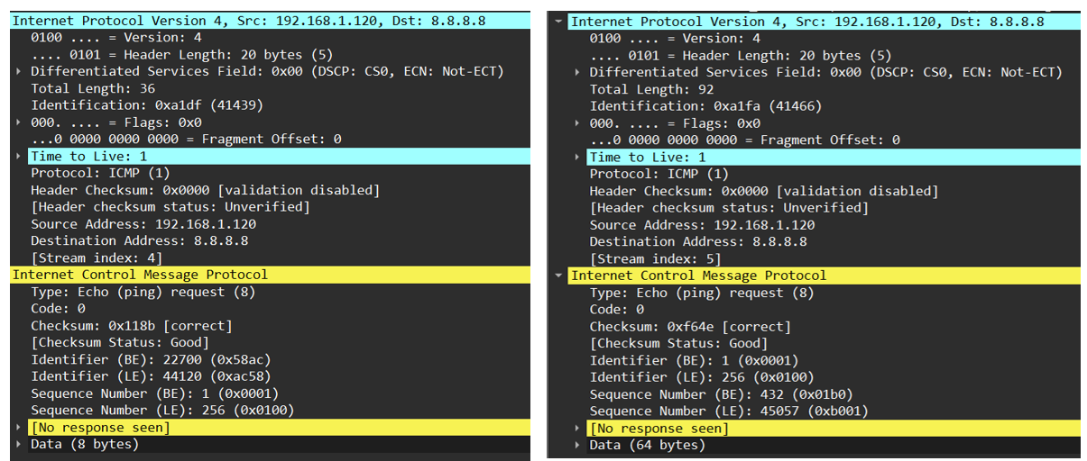

Рисунок 10 – Структура пакета для mytracert



Рисунок 11 – Структура пакета для tracert

На рисунках 12 и 13 можно увидеть структуру полученных сообщений TTL Time Exceeded.

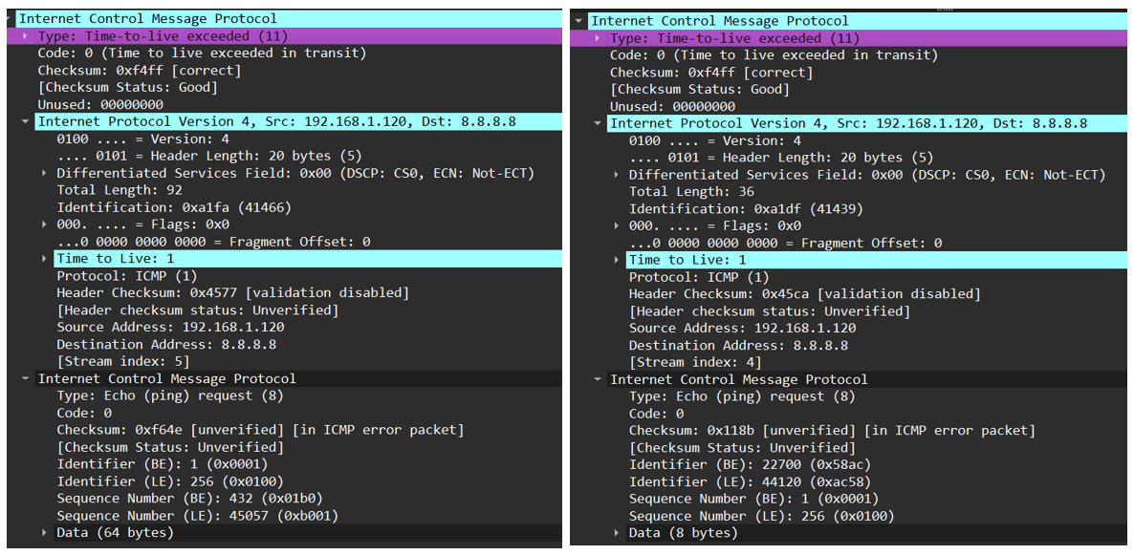

Рисунок 12 – Сообщение Time Exceeded для mytracert



Рисунок 13 – Сообщение Time Exceeded для tracert

Получаемые сообщения Time Exceeded по структуре совпадают с пакетами, генерируемыми системной утилитой tracert. Это подтверждает, что пакеты формируются корректно и обрабатываются сетевым оборудованием так же, как и пакеты, генерируемые системной утилитой tracert.

Вывод: в ходе выполнения работы был разработан аналог утилиты для трассировки маршрута до заданного узла сети, реализующий принцип работы стандартной утилиты tracert. Программа формирует и отправляет ICMP Echo Request пакеты с постепенно увеличивающимся значением TTL, что позволяет определять промежуточные маршрутизаторы на пути к целевому хосту.
С помощью анализа сетевого трафика в Wireshark было подтверждено, что пакеты формируются корректно: контрольная сумма вычисляется правильно, номер последовательности увеличивается при каждой отправке, а поле Identifier используется для идентификации пакетов одной сессии. В ходе работы утилиты mytracert маршрутизаторы возвращают ICMP Time Exceeded, а конечный узел – ICMP Echo Reply, что соответствует стандартному механизму трассировки маршрута.

